引用链接：官方商品页

译文（日译中）

ANGEL PHILIA LENA★限量版★
- 年份：2016
- 分类：通常是整个娃娃
- 官方页面公开日：2016-09-03
- 销售价格：¥52,800
- 库存状态：售罄
- 原始标题：ANGEL PHILIA Rena<LENA>补货并★售罄

图片
- 01.jpg (01.jpg) ｜ 图片来源：官方侧面图片d_lena_001.jpg
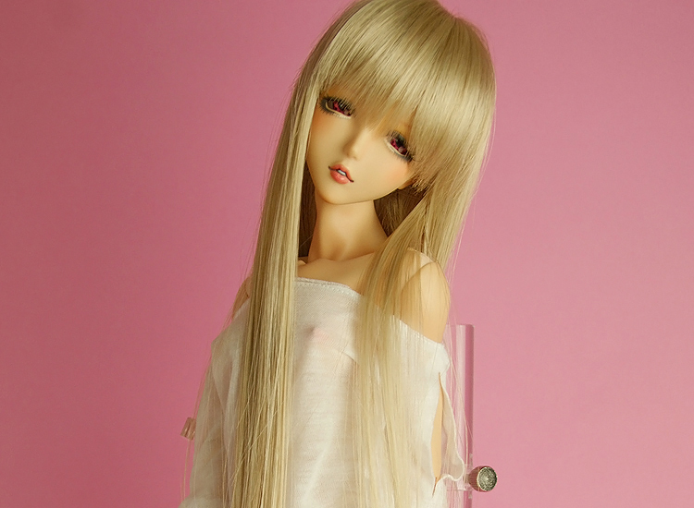
- 02.jpg (02.jpg) ｜ 图片来源：官方侧面图片d_lena_001-02-1.jpg
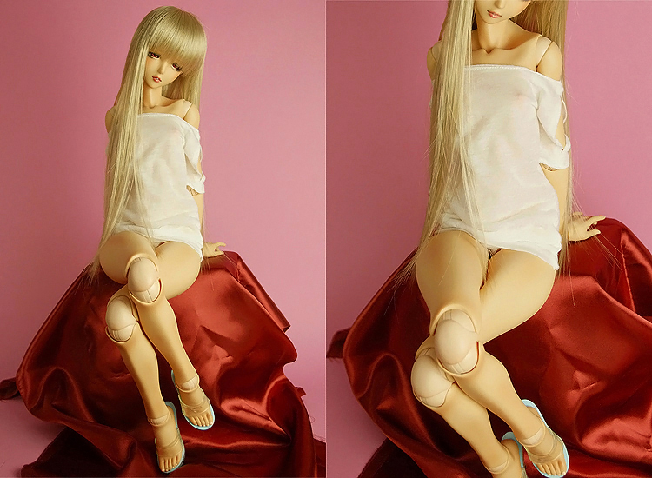
- 03.jpg (03.jpg) ｜ 图片来源：官方侧面图片d_lena_001-03-1.jpg
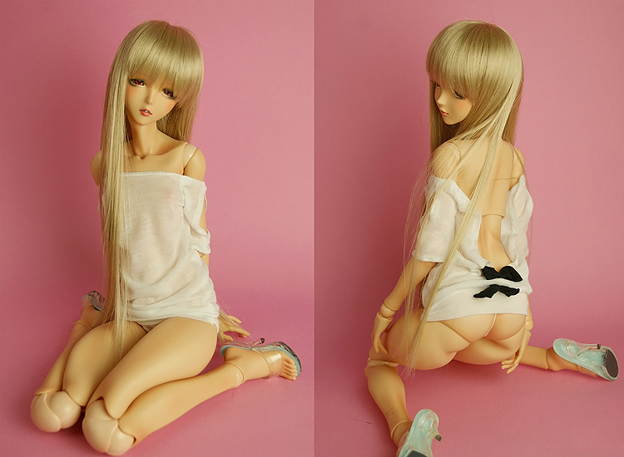
- 04.jpg (04.jpg) ｜ 图片来源：官方图片 d_lena_001-04.jpg
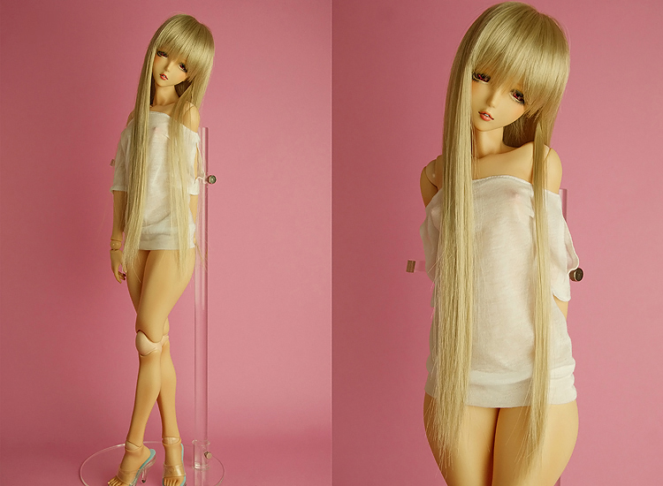
- 05.jpg (05.jpg) ｜ 图片来源：官方侧面图片d_lena_001-05-1.jpg
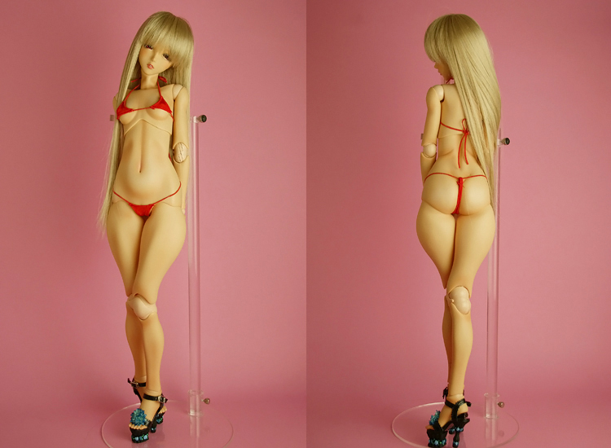

商品页面正文
标题：ANGEL PHILIA LENA★限量版★
官方页面公开日：2016-09-03
销售价格：¥52,800
库存状态：售罄
ANGEL PHILIA Reina <LENA> *再次入住预约项目
●予约受付期間：2017年1月27日(金) 18：00より2月13日(月)正午12:00 ※準備数がなくなり次第予约終了となります。
● 出荷日(発送日)：2017年2月15日(水)
●この商品は予约時にお届け日のご指定はいただけません。入荷日が決まり次第、発送日などの詳細をブログでご案内させて頂きます。
●予约に関する注意事項：この商品は代引きのお支払い時に、 ①現金の他に②クレジットカード(デビットカード)及び③電子マネー がご利用頂けます。 申込みの際、その他の欄にご希望のお支払い方法 (①②③のいずれか) を必ず明記してください。もし明記されていない場合は、①現金でのお取り扱いとさせて頂きます。(下記の「販売に関する注意事項」もご参照ください。)
*如果预约时未指定货到付款的付款方式，我们将以现金支付。
■ 商品紹介
QUARANTOTTOがお届けするANGEL PHILIA第5番目のオンナノコ「玲奈」がデビューとなります。この玲奈のヘッドメイクは以前白肌色でデビューをしたLENAがベースとなります。また玲奈のカラダ(上身・下身・大腿)にはAPのオンナノコでは初となるSoft Skin パーツ(薄皮外皮零件)を採用！内部骨架の可動を活かしたカラダの独特なヒネリや動きが表現できるので、ボディラインの美しさを活かした更なる演出が可能となります。ひとつ先へ行くANGEL PHILIAボディを是非体験してみてはいかがでしょうか。
■ Soft Skin(薄皮外皮零件)について 更なるシチュエーションを求めて・・・
通过外皮sofubi部件的薄成型柔软化，它再现了框架的原始运动范围，这受到传统外皮部件的形状和硬度的干扰。
<POINT1> 外皮零件を柔らかく（薄く成型）した性質上、動かし方（ポージング）によっては外皮零件がたわむ（形状が歪む）ことがあります。その際は外皮零件を回すか向きを変えるなど外皮零件の位置を微妙にずらすなどして調整・形状を整えてください。 また外皮零件の形状を維持するためには、パーツ内側の隙間にスポンジなどの柔らかいものを詰めて形状を維持させるのも良いでしょう。是非、様々な方法でトライしてみてください。
<POINT2> 外皮部位会发生偏转（变形） ，但吸引它作为肌肉表情（身体）是很好的。如果外皮部位的形状没有恢复到原来的形状，请用烘干机等轻轻加热并调整形状。
商品詳細
■商品尺寸
・全高约48ｃｍ
商品规格
・头部部：Type-M（入眼式･眼袋尺寸/16mm/16mm）、成型色/褐色肤、已化妆、适配假发尺寸/7英寸
・アイ ： 原创娃用眼珠16mm レッド
・ボディ ：上身･下身･大腿/Type-H<Soft Skin>、小腿/Type-C、上臂･下臂/オビツ50、足首/ヒールタイプ、成型色/褐色肤 (全ての外皮零件已上色)
・内部骨架：オビツ48.5、成型色/褐色肤 ・オプション：造型手３種/张开手･握拳手･持物手（商品はこの中の１種が装着された状態となります。）
*脚跟上没有与铁板圆底兼容的磁铁。
※鉄板丸ベースは不附带。
■材质：外装ボディ/PVC（软胶制）、ヘッド/PVC（软胶制）、内部骨架/ABS・POM、ドールアイ/亚克力制
■ボディ製作：オビツ製作所
■Made in JAPAN
■取扱上のご注意
※50cmドール用の衣装及びアクセサリー類で互換性がないものがありますのでご注意ください。
*照片是样本。它可能与实际产品略有不同。
※ボディメイクはそれぞれのオンナノコで異なります。パーツを交換する際にパーツによって色味の違いが発生しますのでご了承ください。
※本商品はドール本体のみとなります。(衣装・ドールスタンド・ウィッグは別売です)
■販売に関する注意事項
※準備数がなくなり次第、予约終了となりますので予めご了承ください。
注：本商品仅限日本国内销售，不接受海外发货申请，请提前知悉。
注：发货方式仅限 Yamato 运输。
*付款方式为TA-Q-BIN Collect （货到付款）。
每件商品的付款金额为1,080日元（运费+消费税） ，含税。（但是，冲绳县和一些偏远岛屿可能会收取额外的运费。）
*本产品还可以在货到付款时用于信用卡（借记卡）和电子货币支付。（但是，根据卡公司的不同，您可能无法使用它。建议用户自行决定。）
※商品形態上、個別配送になるため、他の商品とのおまとめは出来ません。 また、クレジットカード(デビットカード)・電子マネーでお申し込みをされた場合も他の商品とおまとめして発送はできませんので予めご了承ください。

原文（日文）

ANGEL PHILIA 玲奈〈LENA〉★数量限定商品★
- 年：2016
- 分類：通常整娃
- 公式ページ公開日：2016-09-03
- 販売価格：¥52,800
- 在庫状態：売り切れ
- 原始タイトル：ANGEL PHILIA 玲奈 <LENA>再入荷★完売しました

画像
- 01.jpg (01.jpg) ｜ 画像出典：官方图片 d_lena_001.jpg

- 02.jpg (02.jpg) ｜ 画像出典：官方图片 d_lena_001-02-1.jpg

- 03.jpg (03.jpg) ｜ 画像出典：官方图片 d_lena_001-03-1.jpg

- 04.jpg (04.jpg) ｜ 画像出典：官方图片 d_lena_001-04.jpg

- 05.jpg (05.jpg) ｜ 画像出典：官方图片 d_lena_001-05-1.jpg


商品ページ本文
タイトル：ANGEL PHILIA 玲奈〈LENA〉★数量限定商品★
公式ページ公開日：2016-09-03
販売価格：¥52,800
在庫状態：売り切れ
ANGEL PHILIA 玲奈 <LENA> ※再入荷予約商品
●予約受付期間：2017年1月27日(金) 18：00より2月13日(月)正午12:00 ※準備数がなくなり次第予約終了となります。
● 出荷日(発送日)：2017年2月15日(水)
●この商品は予約時にお届け日のご指定はいただけません。入荷日が決まり次第、発送日などの詳細をブログでご案内させて頂きます。
●予約に関する注意事項：この商品は代引きのお支払い時に、 ①現金の他に②クレジットカード(デビットカード)及び③電子マネー がご利用頂けます。 申込みの際、その他の欄にご希望のお支払い方法 (①②③のいずれか) を必ず明記してください。もし明記されていない場合は、①現金でのお取り扱いとさせて頂きます。(下記の「販売に関する注意事項」もご参照ください。)
※予約の際に代引き時のお支払い方法を特に明記されていない場合は、現金での代引き決済とさせて頂きます。
■ 商品紹介
QUARANTOTTOがお届けするANGEL PHILIA第5番目のオンナノコ「玲奈」がデビューとなります。この玲奈のヘッドメイクは以前ホワイティ色でデビューをしたLENAがベースとなります。また玲奈のカラダ(上胴・下胴・フトモモ)にはAPのオンナノコでは初となるSoft Skin パーツ(薄皮外皮パーツ)を採用！インナーフレームの可動を活かしたカラダの独特なヒネリや動きが表現できるので、ボディラインの美しさを活かした更なる演出が可能となります。ひとつ先へ行くANGEL PHILIAボディを是非体験してみてはいかがでしょうか。
■ Soft Skin(薄皮外皮パーツ)について 更なるシチュエーションを求めて・・・
外皮ソフビパーツを薄く成型したことで柔らかくなり、従来の外皮パーツの形状や硬さによる干渉により制限されていたフレーム本来の可動範囲を再現しました。
<POINT1> 外皮パーツを柔らかく（薄く成型）した性質上、動かし方（ポージング）によっては外皮パーツがたわむ（形状が歪む）ことがあります。その際は外皮パーツを回すか向きを変えるなど外皮パーツの位置を微妙にずらすなどして調整・形状を整えてください。 また外皮パーツの形状を維持するためには、パーツ内側の隙間にスポンジなどの柔らかいものを詰めて形状を維持させるのも良いでしょう。是非、様々な方法でトライしてみてください。
<POINT2> 外皮パーツのたわみ（歪み)は発生しますが、それをうまく筋肉表現（カラダ）の演出として魅せられると良いでしょう。 もし外皮パーツの形状がもとに戻らない場合は、ドライヤーなどで軽く温めて形状を整えてください。
商品詳細
■商品サイズ
・全高約48ｃｍ
商品仕様
・ヘッド：Type-M（入れ目式･目袋サイズ/16mm/16mm）、成型色/褐色、メイク済み、対応ウィッグサイズ/7インチ
・アイ ： オリジナルドールアイ16mm レッド
・ボディ ：上胴･下胴･フトモモ/Type-H<Soft Skin>、スネ/Type-C、上腕･下腕/オビツ50、足首/ヒールタイプ、成型色/褐色 (全ての外皮パーツ彩色済み)
・インナーフレーム：オビツ48.5、成型色/褐色 ・オプション：デザインハンド３種/開き手･握り手･持ち手（商品はこの中の１種が装着された状態となります。）
※ヒール足には鉄板丸ベース対応のマグネットは入っておりません。
※鉄板丸ベースは付属しません。
■材質：外装ボディ/PVC（ソフトビニール製）、ヘッド/PVC（ソフトビニール製）、内部フレーム/ABS・POM、ドールアイ/アクリル製
■ボディ製作：オビツ製作所
■Made in JAPAN
■取扱上のご注意
※50cmドール用の衣装及びアクセサリー類で互換性がないものがありますのでご注意ください。
※写真はサンプルです。実際の商品とは多少異なる場合が御座います。
※ボディメイクはそれぞれのオンナノコで異なります。パーツを交換する際にパーツによって色味の違いが発生しますのでご了承ください。
※本商品はドール本体のみとなります。(衣装・ドールスタンド・ウィッグは別売です)
■販売に関する注意事項
※準備数がなくなり次第、予約終了となりますので予めご了承ください。
※日本国内のみでの販売となります。海外発送でのお申込みはお受けできませんので予めご了承ください。（Overseas shipping is not available.） ※注文の内容に記入漏れや誤りがある場合、無効となる場合がございますので予めご了承ください。
※発送方法はヤマト運輸便のみとなります。
※お支払い方法は、宅急便コレクト(代金引換)のみのお取り扱いとなります。
お支払い金額は１個口あたり、税込商品代金＋1,080円（送料＋消費税）となります。 （但し、沖縄県および一部の離島につきましては、別途送料がかかる場合がございます。）
※この商品は代金引換のお支払い時に、クレジットカード(デビットカード)・電子マネー払いもご利用頂けます。(但し、カード会社等によってはご使用頂けない場合がございます。予めご了承ください。)
※商品形態上、個別配送になるため、他の商品とのおまとめは出来ません。 また、クレジットカード(デビットカード)・電子マネーでお申し込みをされた場合も他の商品とおまとめして発送はできませんので予めご了承ください。

外部补充资料
<!-- external-source:tieba-vmf50-status -->

来源：百度贴吧《VMF50的现状》
- 引用链接：百度贴吧资料
- 匹配说明：贴吧 VMF50 现状贴将 LENA 列为 ANGEL PHILIA 原创娃，并提到 LEAD ME 服装连携的 LENA。
#### 原文摘录
- 由于YAMATO于2013年3月的突然倒闭，VMF50这个娃娃系列也变成了历史。但是VMF50并没有因此而消亡而是由2种不同的姿态从新复活了。
- VMF50由新成立的アルカディア社所接手变成了现在的ANGEL PHILIA（简称AP），和成人风格浓厚的REAL ART PROJECT（简称RAP)。
- 该贴列出 ANGEL PHILIA 原创娃：MAYA、LIZA、MONA、MISA、LENA、NEMU、CHICA、MERU、AKI，并列出 Real Art Project 原创娃 Pink Drops #1 起的记录。
#### 中文整理
- 该贴把 YAMATO 倒闭后的 VMF50 脉络整理为两支：Arcadia/Angel Philia 与 Real Art Project/Pink Drops。此信息为贴吧用户整理，作为外部参考，不替代官方商品页。
#### 外部图片
- 未解析到可下载图片。

